Отчет по работе центра образованияестественнонаучнойитехнологическойнаправленностей«Точкароста»

2022-2023 учебного года

Центр образования естественно - научной и технологической направленности "Точка роста" на базе МАОУ «СОШ №4 п. Новоорск" создан 1 сентября 2021 года в рамках федерального проекта "Современная школа" национального проекта "Образование".
Он призван обеспечить повышение охвата обучающихся программами основного общего и дополнительного образования естественно - научной и технологической направленности с использованием современного оборудования.ДоступкработевЦентредлявсех обучающихсяявляетсяравным.Поэтомудвериоткрыты для всех классов. Педагогами Центра «Точка роста» обеспечивается создание,апробация и внедрение модели равного доступа к современным общеобразовательнымпрограммаместественнонаучного и технологическогопрофилей.
В 2022-2023 учебном году
-педагогами разработаны рабочие программы по предметам с учетом обновления содержания и совершенствованием методов обученияв предметныхобластях«Физика»,«Химия»,«Биология».
-обновлено содержание программ внеурочной деятельности с учетом использования оборудования Центра
-на официальном сайте школы создана страница «Точка роста», на которой размешена информация, разъясняющая обучающимися и родителями назначение, основные цели и задачи работы Центра. На странице также размещена информация об основных документах различного уровня, регламентирующих работу центра, рабочие общеобразовательные программы по предметам «Физика», «Биология», «Химия» и программы внеурочной деятельности.

В настоящее время Центр образования естественнонаучного и технологического профилей «Точка роста» активно задействован в учебном процессе. В нем проводятся уроки физики, химии, биологии, математики и др. Предметыестественнонаучного цикла проводятся в соответствии с расписанием и календарно-тематическим планированием. Педагоги активно используют оборудование Центра вобразовательных целях.
При выполнении лабораторных работ обучающиеся учатся пользоваться физическими приборами как орудиями экспериментального познания, приобретают навыки практического характера. В некоторых случаях научная трактовка понятия становится возможной лишь после непосредственного ознакомления учеников с явлениями, что требует воссоздания опытов самими учениками, в том числе и во время выполнения лабораторных работ, а также способствует углублению знаний учеников из определенного раздела физики, приобретению новых знаний, ознакомлению с современной экспериментальной техникой, развитию логического мышления.
В кабинете биологии за 2022-2023 учебный год проведены уроки:
- урок «Строение увеличительных приборов» и лабораторная работа «Строение микроскопа» в 5 классе с использованием цифрового микроскопа;
- урок «Строение клетки» и лабораторная работа «Строение растительной клетки»в 6 классе с использованием цифрового микроскопа;
- лабораторная работа «Приготовление препарата клеток сочной чешуи луковицы лука»в 6 классе с использованием бинокулярного микроскопа;
- лабораторная работа «Особенности развития споровых растений»в 7 классе с использованием бинокулярного микроскопа и ноутбука;
-лабораторная работа «Исследование атмосферных характеристик кабинета»в 9 классе с использованием Датчика освещенности, pH, температуры, относительной влажности и ноутбука;
-лабораторная работа в 10 классе « Нарушение кровообращения при наложения жгута». Обучающиеся научились измерять температуру тела при помощи датчика температуры тела при помощи датчика температуры цифровой лаборатории «ReleonLite»
Для проведения экспериментов и опытов по физике применяются цифровые лаборатории «Точка роста». Это наборы с цифровыми датчиками, программным обеспечением и руководством по применению.
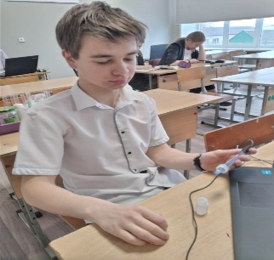
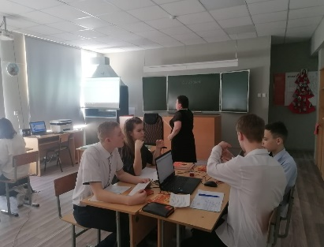

В соответствии с календарно-тематическим планомпо предмету «физика»за 2022-2023 учебный год проведены:
- практическая работа в 8 классе по теме «Сравнение количеств теплоты при смешивании воды разной температуры»
- практическая работа в 8 классе «Измерение удельной теплоемкости твердого тела». При проведении этих работ, обучающиеся измеряли температуру термометром, и, для более точного определения температуры, использовали электронный датчик температуры.
-Обучающиеся 7 класса в процессе изучения темы «Диффузия», провели практическую работу по теме «Влияние температуры на скорость диффузии». Работа была выполненас использованием оборудования «Точки роста» и включала задания по определению цены деления динамометра, измерению силы тяжести, действующей на данные тела.
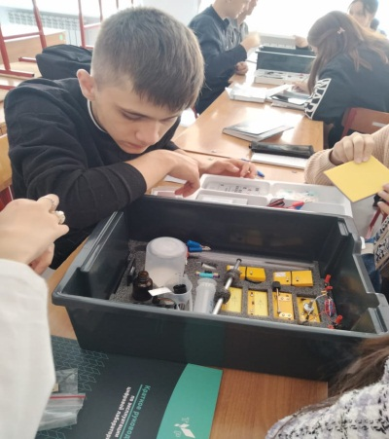

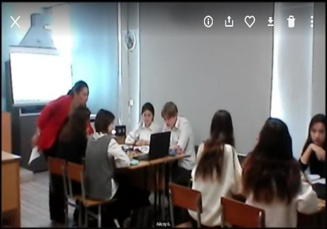

ШирокоиспользуетсяинфраструктураЦентраивовнеурочноевремя.
Оборудование Центра используется при проведении внеурочных занятий:
- по «Практической физиологии» проведена лабораторная работа «Измерение артериального давления, пульса» с обучающимися 9 класса, где был использовано оборудование: Датчики для измерения АД, ЧСС, ноутбук
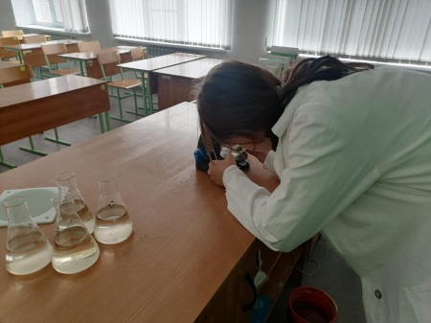

-используя образовательный набор для изучения многокомпонентных робототехнических систем и манипуляционных роботов, обучающиеся 4 класса под руководством учителя информатикиМархановой Т.Ф.., завершили сборку робота

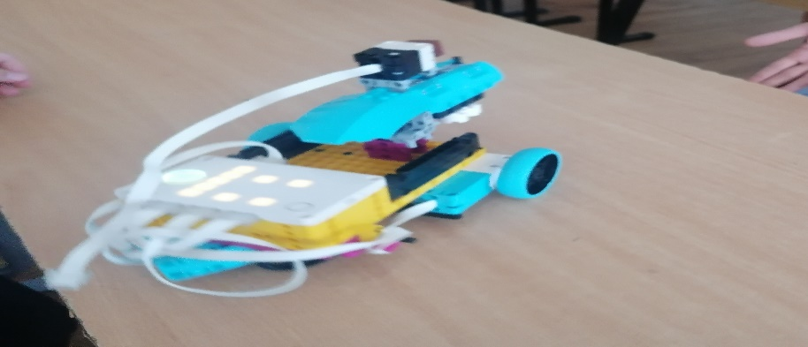
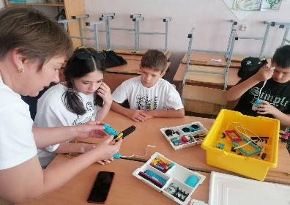

Проводятся индивидуальныеконсультации с обучающимися,демонстрируютсяобучающие видеофильмы, видео уроки, с помощьюонлайнтренажеров проводим компьютерноетестирование. Также организуется подготовка к научно-практическим конференциям, участию вконкурсах,олимпиадах, фестивалях, семинарах:
      - Во Всероссийской олимпиаде школьников призерами на платформе образовательного центра Сириус стали:
- Менькова Валентина (9 класс) призер ВсОШ 2022-2023 по математике;
- Ракымжанов Ануар (11 класс) призер ВсОШ 2022-2023 по физике;
- Маркелов Степан (11 класс) призер ВсОШ 2022-2023 по математике

На базе Центра «Точка роста» в 2022-2023 учебном году реализовывались 6 программ дополнительного образования:
Направление | Наименование объединения | класс | Кол-во часов в неделю | Общее кол-во часов
Туристко-краеведческое | Биологическое краеведение | 7 | 1 | 34
Естественнонаучное | Юный физик | 8 | 1 | 34
 | Занимательная химия | 9 | 1 | 34
 | Зеленый друг | 6 | 1 | 34
 | Мир органики | 10-11 | 1 | 34
Техническое | Робототехника | 4 | 1 | 34

Уровень занятости обучающихся дополнительным образованием на базе Центра «Точка роста» за 2022-2023 учебный год составил 90 человек.

За период с сентября 2022 по июнь 2023 года на базе Центра согласно «Дорожной карты» проведены следующие мероприятия:
- Участие обучающихся 5-11 классов во Всероссийской олимпиаде школьников по предметам естественно-научной направленности;

- Участие в системе открытых онлайн-уроков «Проектория»;

- Организация проектной деятельности обучающихся, реализации учебно-исследовательского и проектного подхода при решении образовательных задач;

